ZDRAVÝ AKTÍVNY ŽIVOTNÝ ŠTÝL

Machová – Kubátová a kol. (2009) životný štýl definujú, ako formy dobrovoľného správania sa v daných životných situáciách, ktoré sú založené na individuálnom výbere s rôznymi možnosťami, pričom jedinec sa môže rozhodnúť pre zdravé alternatívy z rôznych možností a odmietnuť tie, ktoré zdravie poškodzujú. Je to teda súhra dobrovoľného správania a životnej situácie. Rozhodovanie človeka a jeho následné správanie nie je celkom slobodné, pretože je v súlade s rodinnými zvyklosťami a tradíciami spoločnosti a zároveň je limitované vlastnou ekonomickou situáciou ale aj rade so sociálnou pozíciou.
Definícii zdravého štýlu by sme našli mnoho, ale boli sme zvedaví, čo žiaci vedia o zdraví a o tom, čo sa „má“ a „čo nie“, čo je pre zdravie prospešné a čomu by sme sa naopak mali vyhnúť. Preto si myslíme, že ak chceme podniknúť nejaké aktivity musíme vedieť, aké majú žiaci o danej problematike vstupné vedomosti.

- Vedomostný test o zdravej výžive

Pri tomto teste nejde o známku, ale o informácie na základe ktorých môžeme ďalej pracovať (nie len tento deň, ale počas celého školského roka), kde môžeme prispôsobiť aktivity vedomostným medzerám žiakov.
Cieľ: Preveriť vedomosti žiakov o zdravej výžive
Predmet: Prírodoveda, Etická výchova
Ročník: III., IV.
Pomôcky: testy, perá

ČO VIEM O ZDRAVEJ VÝŽIVE
K vyhovujúcej odpovedi, daj krížik do rámčeka

- Pohlavie:
chlapec
dievča
- O zdravú výživu sa:
zaujímam
nemusím sa o ňu zaujímať (mám ešte na to čas)
vôbec ma to nezaujíma
- Na dodržanie správneho pitného režimu je dôležité vypiť:
približne 2 litre nesladených nápojov
približne 2 litre kolových a sladených nápojov
piť treba iba vtedy, ak som smädný/á a nie je dôležité koľko vypijem

- Pre správny pitný režim je najvhodnejšie piť:
sladené limonády
mlieko
čistú vodu

- Ovocie by sme mali konzumovať:
raz denne
raz za týždeň
niekoľkokrát za deň

- Zelenina obsahuje:
veľa tuku
veľa vitamínov a málo energie
neobsahuje nič, preto ju nemusíme konzumovať
- Koľko krát za deň by si mal/a jesť :
3 krát (raňajky, obed, večera)
5 krát (raňajky, desiata, obed, olovrant, večera)
kedykoľvek som hladný/á
- Jedna porcia jedla by mala mať veľkosť:
ako tvoja dlaň
čo mi naložia na tanier
koľko si zoberiem
- V potravinovej pyramíde je potrava zoradená tak, že:
na špici sú najzdravšie potraviny
na špici sú tie, ktoré by sme mali jesť najmenej
nie sú tam žiadne pravidlá
- Potraviny, ktoré obsahujú veľa cukru (napr. sladkosti) dodávajú telu:
vitamíny
bacily
energiu
- Vymenuj 5 zdravých a 5 nezdravých potravín. Tie, ktoré máš rád a pravidelne konzumuješ zakrúžkuj.
Zdravé potraviny:_____________________________________________________
_____________________________________________________________________
Nezdravé potraviny:___________________________________________________
_____________________________________________________________________
- Čo je podľa teba najvhodnejšie na desiatu.
chlieb so šunkou banán alebo jablko sladké pečivo cereálna tyčinka

- Zdravú výživu by mali dodržiavať:
iba dospelí
iba obézni ľudia
všetci, aj deti, bez rozdielu veku a hmotnosti

- Má výživa vplyv na zdravie?
áno
nie
neviem

- Beseda s pani lekárkou
O vstupné informácie sme požiadali mamičku nášho žiaka, pani MUDr. Miriam Kozárovú PhD., diabetologičku zo IV. Internej kliniky L. Pasteura v Košiciach. Pani doktorka prostredníctvom Power–pointovej prezentácie deťom porozprávala základné informácie týkajúce sa výživy a zdravia. Žiakov zaujali hlavne zaujímavé obrázky, ktoré poukazovali na obsah cukru v jednotlivých (obľúbených) jedlách a nápojoch. Po skončení prezentácie nasledovala beseda, kde sa žiaci mohli opýtať na to, čo ich zaujalo alebo čo by chceli vedieť o výžive a stravovaní.
Cieľ: Získať poznatky o zdravej výžive
Predmet: Prírodoveda, Vlastiveda, Etická výchova
Ročník: II., III., IV.
Pomôcky: Dataprojektor

- Krížovka
V rámci motivácie na danú problematiku sme si pre žiakov pripravili krížovku s tajničkou:
„Zdravý životný štýl“.
Cieľ: Vytvoriť krížovku na danú tému. Participovať v skupine. Rozšíriť slovnú zásobu.
Predmet: Slovenský jazyk, Prírodoveda, Vlastiveda, Etická výchova
Ročník: II., III., IV.
Pomôcky: tabuľa, kriedy, papier, perá


 |  | N |  | Z |  |  | 
 |  | V |  | D |  |   
 |  | CH |  | R
 |  | P |  | A
 |  |  | K | V
 |  |  | D | Ý

 |  | N |  | Ž
 | R |  |  | I
 |  |  | O | V
 |  | Š |  | O
K |  |  |  | T
 |  | R |  | N
 |  |  | P | Ý
 | H |  |  | Š
 | S |  |  | T
 |  | Š |  | Ý
 |  | P |  | L

- Ak poviem čo si myslím, vyjadrím svoj.....(názor)
- Najzdravšie je piť čistú....(vodu)
- Opak zdravia....(choroba)
- Ten, kto neklame hovorí... (pravdu)
- Môže rásť v prírode, kvetináči alebo byť vo váze....(kvet)
- Prijímanie vzduchu, nevyhnutné pre život...(dýchanie)
- Veľká je noha, malá je ....(nožička)
- Mama, oco, dedko, babka...sú tvoja....(rodina)
- Jablko, hruška, slivka sú....(ovocie)
- Budova, v ktorej sa učíš sa volá....(škola)
- Mrkva, dá sa pomenovať aj inak...(karotka)
- Do školy chodíme skoro....(ráno)
- Keď dávam otázku tak sa na niečo....(pýtam)
- Malá, zelená, guľatá zelenina v struku sa volá....(hrášok)
- Opak radosti je....(smútok)
- Na šmýkačke sa... (šmýkam)
- Pšenica rastie na...(poli)

- Pojmové mapy

Vylúštená tajnička znela „Zdravý životný štýl“. Nasledoval rozhovor, z ktorého som sa chcela dozvedieť, či žiaci už niekedy počuli túto slovnú kombináciu. Nasledoval Brainsorming, kde žiaci hovorili svoje nápady, s čím všetkým zdravý životný štýl súvisí. Všetky možnosti a nápady sme zapisovali na tabuľu prostredníctvom pojmových máp, kde ústredný pojem bol „zdravý životný štýl“.
POHYB
JESŤ VEĽA OVOCIA A ZELENINY
PITNÝ REŽIM

ZDRAVÝ ŽIVOTNÝ ŠTÝL

zdravý životný štýl
JESŤ MENJ SLADKOSÍ
BYŤ ŠŤASTNÝ
STARAŤ SA O SVOJE TELO

Zo všetkých pojmov sme spoločne, pomocou Sokratovského rozhovoru, vybrali tie, ktoré sú pre zdravý životný štýl, najdôležitejšie. Ako prvý sme zvolili pitný režim, pretože bez vody nič živé nemôže existovať. V rámci opakovania z Prírodovedy, si žiaci mali pripraviť projekty o vode (kolobeh vody, minerálne vody, zaujímavosti o vode..). Teraz sme tieto projekty využili. Aby neostalo iba pri hovorených informáciách, pripravili sme ochutnávku minerálnych vôd o ktorých žiaci mali projekty.

- Minerálne vody – čo o nich vieme + ochutnávka

Cieľ: Rozlíšiť podľa chuti minerálne vody.
Ročník: Tretí
Predmet: Prírodoveda
Tematický celok: Voda, Skúmanie látok

Pomôcky: rôzne druhy minerálnych vôd, pričom: jedna by mala obsahovať veľa sodíka (Budiš), ďalšia by mala obsahovať veľa železa (Korytnica), jedna by mala obsahovať veľa vápnika alebo horčíka (Magnézia), ďalšia by mala obsahovať veľmi veľa minerálov s obsahom sulfánu (tzv. vajcovka: Šaratica, Vincentka), budeme ešte potrebovať nejakú neperlivú minerálku s nízkym obsahom minerálov (Lucka), vodu z vodovodu, plastové poháre (toľko, koľko je vzoriek vody + pre každého žiaka), lepiaca páska, pero, syr (tvrdý), mapa.

Motivácia: aby sme boli zdraví, musíme okrem vitamínov prijímať aj minerálne látky, ktoré sa nachádzajú v potrave, ale najviac ich obsahuje pôda. Cez pôdu preniká voda, čím sa obohacuje o minerálne látky a následne môže vyvierať na rôznych miestach ako pramene minerálnych vôd, ktoré majú rôzny obsah minerálnych látok. Tak ako nám chutí rôzne jedlo, tak nám môže chutiť aj rôzna voda. Na hodinách Prírodovedy sme sa učili, že voda je bez farby, chute a zápachu. Ak by voda neobsahovala žiadne minerály, až vtedy by nemala žiadnu chuť. Takáto voda sa nazýva destilovaná a na pitie nie je vhodná. V prírode sa voda bez minerálov nevyskytuje, pretože každá voda obsahuje určité množstvo minerálov, ktoré jej dodávajú špecifickú chuť.

Problém: Je možné rozoznať minerálne vody na základe chuti, prípadne vône? Ak áno, s čím súvisí jej chuť?

Postup:
- Podľa počtu druhov minerálnych vôd si pripravíme lavice, kde bude ochutnávka. Jedna lavica – jeden druh minerálnej vody + dostatočný počet plastových pohárov (my sme použili porcelánové hrnčeky, ktorých výhoda je v ich väčšej stabilite, oproti plastovým pohárom, a tiež v tom, že každý žiak si svoj pohár pozná a nepomýli). Je potrebné, aby to boli rôzne druhy minerálok, ktoré sa líšia obsahom sodíka, množstvom železa, síranov, horčíka...
- Každú minerálnu vodu učiteľ predstaví, povie kde vyviera a ukáže danú lokalitu na mape (prepojenie s Vlastivedou). Povie o nej základné informácie, ktoré sa dajú vyčítať z etikety. Každý žiak si ich prečíta, ak niektorým informáciám nerozumie, je na učiteľovi, aby ich vysvetlil.
- Po oboznámení sa s teoretickými informáciami nasleduje ochutnávka, pri ktorej žiaci postupne ochutnávajú a ovoniavajú všetky pripravené druhy. Vždy medzi ochutnávaním ďalšej minerálnej vody si žiaci môžu chuť po minerálke zmeniť zjedením kúska tvrdého syra.
- Po ochutnaní všetkých druhov, učiteľ vymení fľaše minerálnych vôd s etiketami za fľaše označené iba číslami (etikety prelepí alebo odlepí, obsah fliaš je ten istý). Žiakov rozdelí do skupín. Úlohou žiakov bude správne identifikovať minerálnu vodu podľa chute a vône + priradiť k číslu názov minerálnej vody. Práca v skupine vyžaduje kooperáciu, správnu argumentáciu a v neposlednom rade aj asertivitu.
Záver:
Vyhodnotenie správnych tipov v skupine. Zistíme, ktoré minerálne vody sa podarilo určiť presne, pri ktorých bol najväčší a naopak pri ktorej bol najmenší problém. Opätovne si pozrieme etikety minerálnych vôd, aby sme zistili, či pri väčšom obsahu minerálnych látok sa nám darilo lepšie alebo naopak horšie. Odpovieme si aj na otázky: „Chutili všetky minerálne vody rovnako?“ „Od čoho to závisí?“, „Myslíte si, že výraznejšia chuť súvisí s obsahom minerálnych látok?“, „Ktorá voda vám chutila najviac?“, „Akú vodu doma najčastejšie pijete“ (štatistiku si učiteľ zapisuje na tabuľu, nemusí ísť iba o minerálnu vodu, možno doma pijú čistú vodu, čaj...).
Zhrnutie:
Mnohé minerálne vody obsahujú veľmi veľa minerálnych látok, a preto nie sú vhodné na každodenné pitie, pijú sa iba ako liek (ak sme mali taký druh tak naňho poukážeme). Minerálne vody sa delia na stolové vody, tie môžeme piť každý deň, ale odporúča sa ich striedať, ďalej sú to minerálne vody so stredným obsahom minerálov, ktoré tiež nie sú vhodné na každodenné pitie a spomínané „liečivky“. Pre deti je najlepšia čistá voda alebo nesladený ovocný čaj. Ak máme možnosť, môžeme si urobiť ochutnávku bylinkových čajov alebo našich slovenských ovocných čajov.

- Zuby a zubný kaz

Cieľ: Správna starostlivosť o zuby a ústna hygiena.
Ročník: tretí
Predmet: Prírodoveda
Tematický okruh: Zdravie a choroba

Pomôcky:
vajcová škrupina, slimačia ulita, pomaranč, citrón, ocot, mlieko, Coca-Cola, rôzne sladené nápoje, džús, mlieko, zavárané uhorky a rôzne iné bežne používané potraviny, model zuba, obrázky zubov, biela a žltá plastelína, nožnice, náprstok, väčšia ihla, priesvitný lak na nechty

Motivácia:
Na našej pojmovej mape sme uviedli, že k zdravému životnému štýlu patrí aj obmedzenie sladených nápojov a sladkostí. Prečo nie je dobrá ich pravidelná konzumácia? Rozhovor upriamime na obezitu a dôsledky nevhodného stravovania. Aby človek mohol vôbec niečo konzumovať potrebuje zdravý chrup. Čo všetko musíme robiť, aby sme mali zdravé zuby? Čo sa stane, ak sa o zuby nebudeme dostatočne starať? Aj keď sú naše zuby dostatočne tvrdé a znesú toho veľa, nie sú nezraniteľné. Na povrchu každého zuba sa nachádza ochranná vrstva, ktorú voláme sklovina. Pod sklovinou sa nachádza trochu jemnejšia vrstva, ale aj tak dostatočne pevná – zubovina (názorná ukážka modelu zuba). Bolel už niekoho zub? Čo spôsobuje bolesť zubov? Čo zvykneme potom robiť?

Problém:
Môže niečo narušiť zubnú sklovinu? Ako vzniká zubný kaz? Prečo nás niekedy bolí zub?

Postup:
- Žiaci už vedia, že na povrchu každého zuba je zubná sklovina, ktorá chráni zub pred zubným kazom. Naša zubná sklovina má podobné zloženie ako vajcová škrupina, ulita slimáka alebo vodný kameň. Je to síce iba tenká povrchová vrstva zuba, ale je dostatočne pevná. Nakoľko je pevná a či existujú určité látky, ktoré ju môžu narušiť, to sa budeme snažiť zistiť.
- Žiakov rozdelíme do skupín tak, aby boli maximálne štyri deti spolu. Každá skupina dostane niekoľko vajcových škrupín, slimačie ulity a rôzne druhy nápojov a látok, ktoré sme si pripravili.
- Úlohou žiakov bude vždy danú látku kvapnúť na škrupinu a ulitu a pozorovať ich pôsobenie (šumí, nešumí..).
- Jednotlivé reakcie si budú zapisovať a vzájomne porovnávať (ktorá látka mala najväčšiu reakciu, bola sladká, kyslá...).
- Žiaci vyhodnotia jednotlivé reakcie na vajcovú škrupinu a pokúsia sa vysvetliť, čo by mohlo narušiť zubnú sklovinu.
Ak už vieme, že „niečo“ môže narušiť zubnú sklovinu ukážeme si, čo sa stane po jej narušení.
- Žiaci môžu ostať rozdelení v skupinách ako boli. Ich úlohou bude vymodelovať zub podľa predlohy (modelu zuba – stoličky), môžeme použiť obrázky, Dataprojektor...
- Zub modelujú žiaci z plastelíny. Je potrebné ich upozorniť na dostatočnú veľkosť zuba, orientačne nám v tom pomôže náprstok, ktorý vložia zospodu do vymodelovaného zuba.
- Povrch zuba natrú niekoľkokrát priesvitným lakom na nechty a nechajú ho uschnúť.
- Po uschnutí si dajú náprstok, aj s vymodelovaným zubom, na prst a pokúsia sa „narušiť zubnú sklovinu“ (lak na nechty) väčšou ihlou, nožnicami.
- Po narušení – prepichnutí sa snažia vyšpárať plastelínu a dostať sa k náprstku. Je potrebné, aby dávali pozor a nezranili sa.

Záver:
Model zuba mal jednotlivé vrstvy: lak na nechty – zubná sklovina, plastelína – zubovina, prst – nervové zakončenia, ktoré my sme si chránili pomocou náprstka. Narušenie skloviny a postupné rozrušovanie plastelíny až k náprstku predstavovalo postupovanie zubného kazu. To nám dalo možnosť odpovedať si na otázky: Ak by sme nemali náprstok a ihla ba sa dostala až k nášmu prstu, bolelo by nás to? Bolelo by to aj hneď po narušení laku? Cez ktorú vrstvu vám to išlo ťažšie? Ak by to bol ozajstný zub, aj ten by nás bolel? Kedy áno, kedy nie? Bolí každý zubný kaz?

- Potravinová pyramída + jedálny lístok

K zdravému životnému štýlu určite patrí aj správna životospráva. Aké by malo byť jej denné rozloženie, nám najlepšie ukáže „Pyramída zdravia“. Využili sme potravinové pyramídy, ktoré sme si vytvorili už skôr (pri súťažnom dni „Zelenina a ovocie“). Úlohou žiakov bolo na základe potravinovej pyramídy zostaviť čo najzdravší jedálny lístok na celý deň (práca bola opäť v skupinách).
Cieľ: Zostaviť jedálny lístok na základe potravinovej pyramídy. Participovať v skupine.
Predmet: Prírodoveda, Vlastiveda, Etická výchova
Ročník: II., III., IV.
Pomôcky: papier, perá, farbičky, potravinové pyramídy
Postup: Ako motiváciu môžeme využiť „čítanie na pokračovanie“, ktorým bude ďalší príbeh z knihy „Filip v laboratóriu výskumníka Výživníka“. Po prečítaní budú žiaci zostavovať v skupinách jedálne lístky.

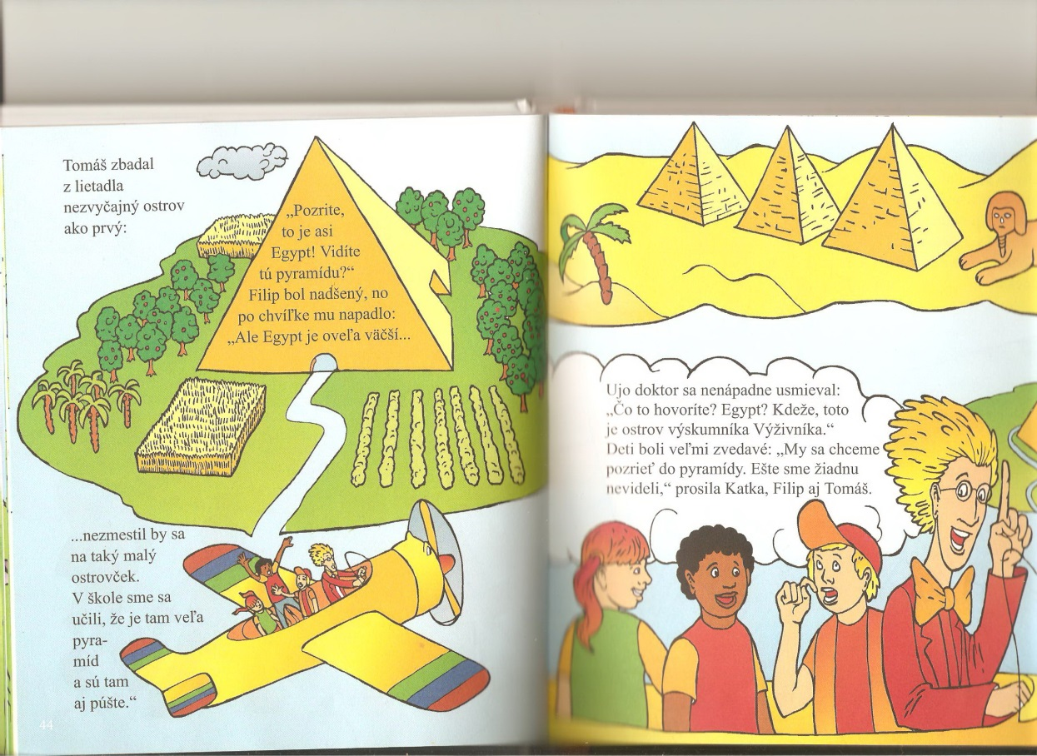

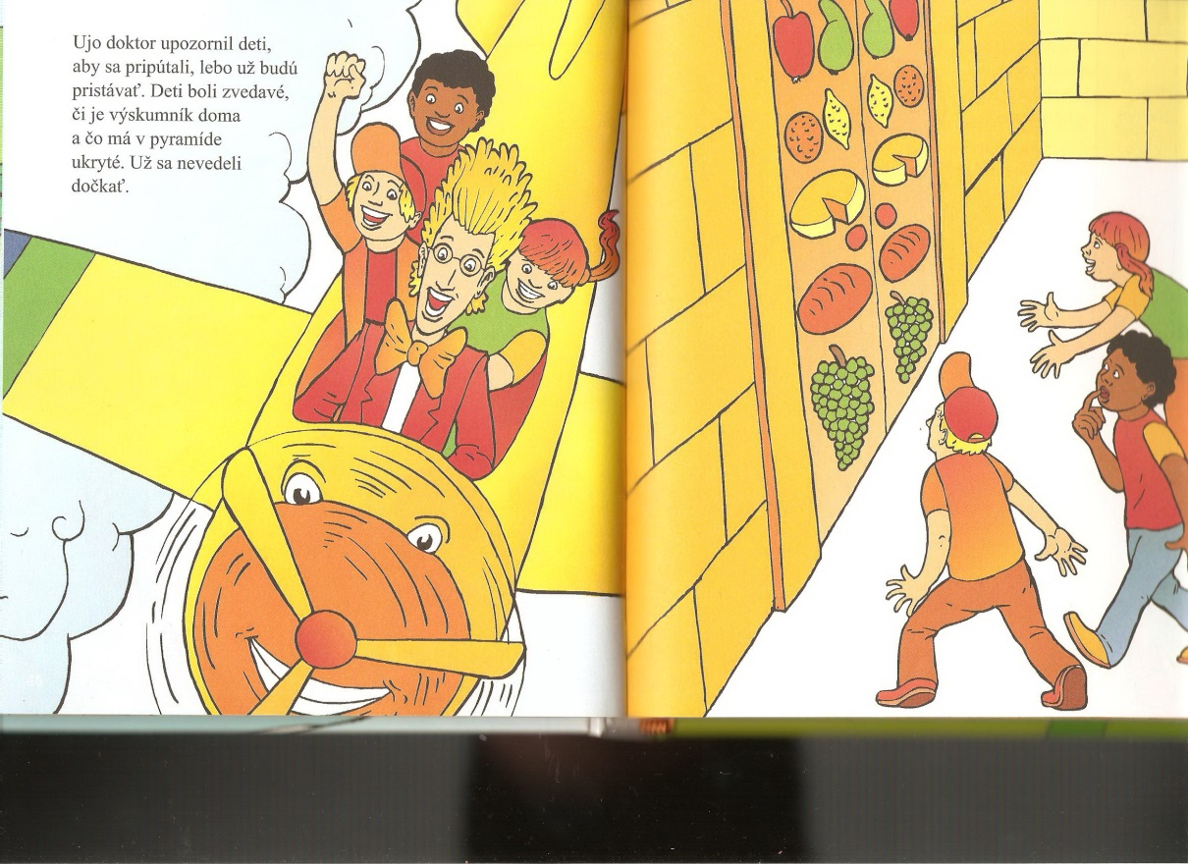

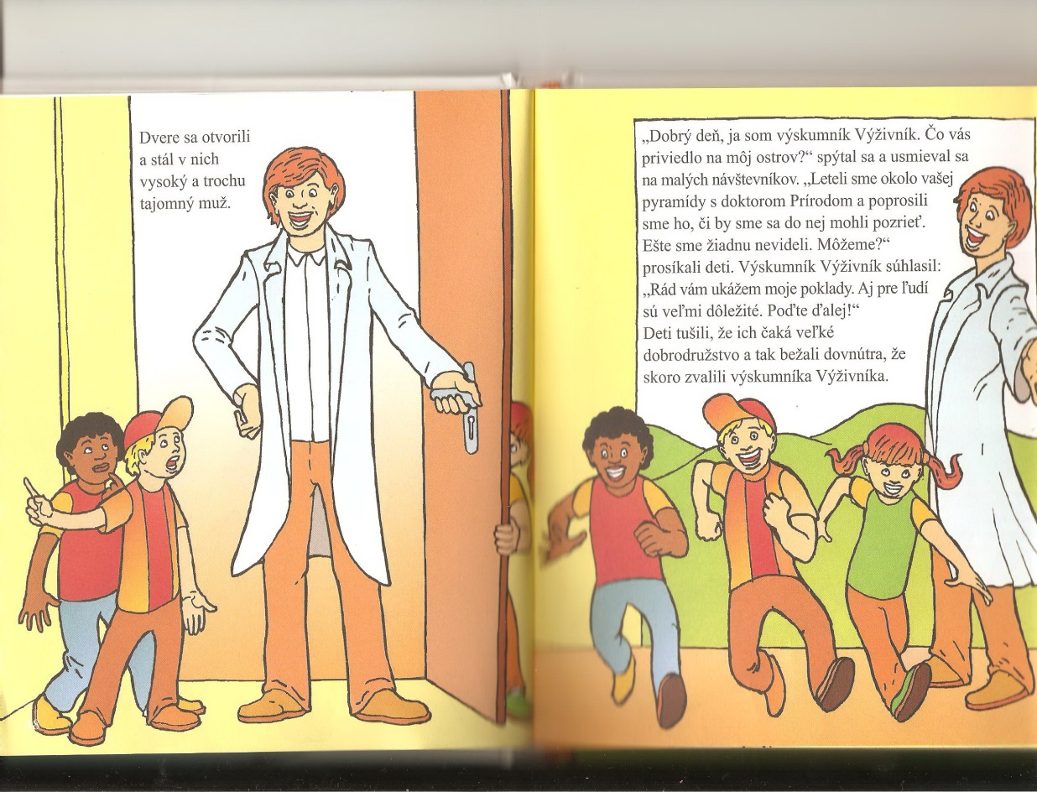

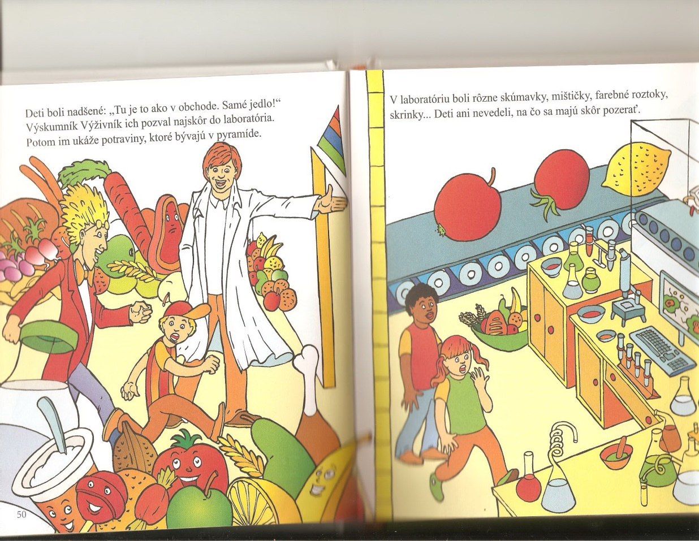

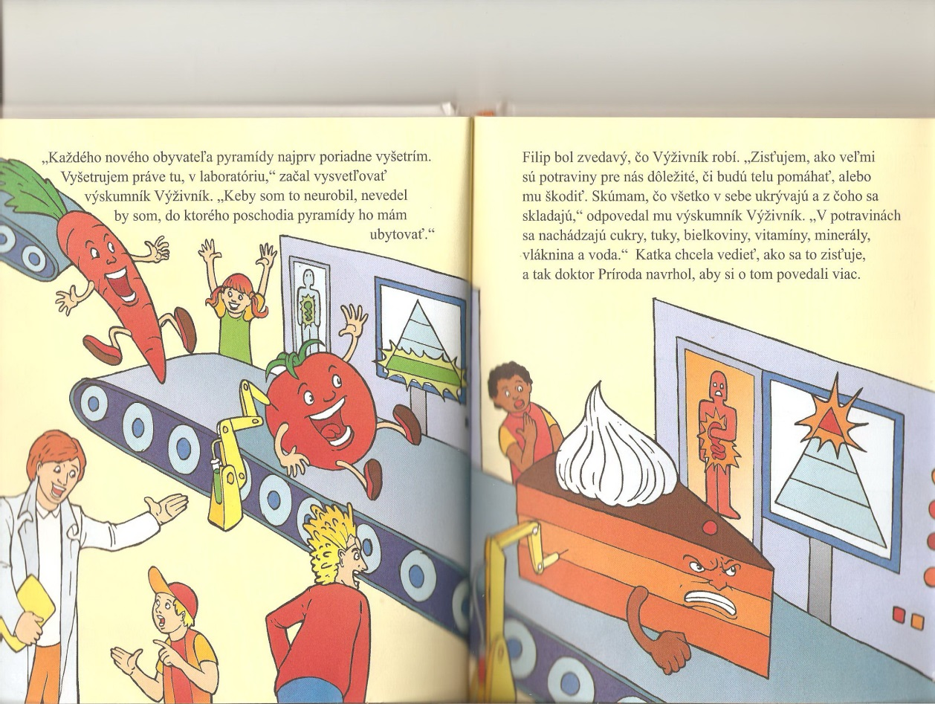

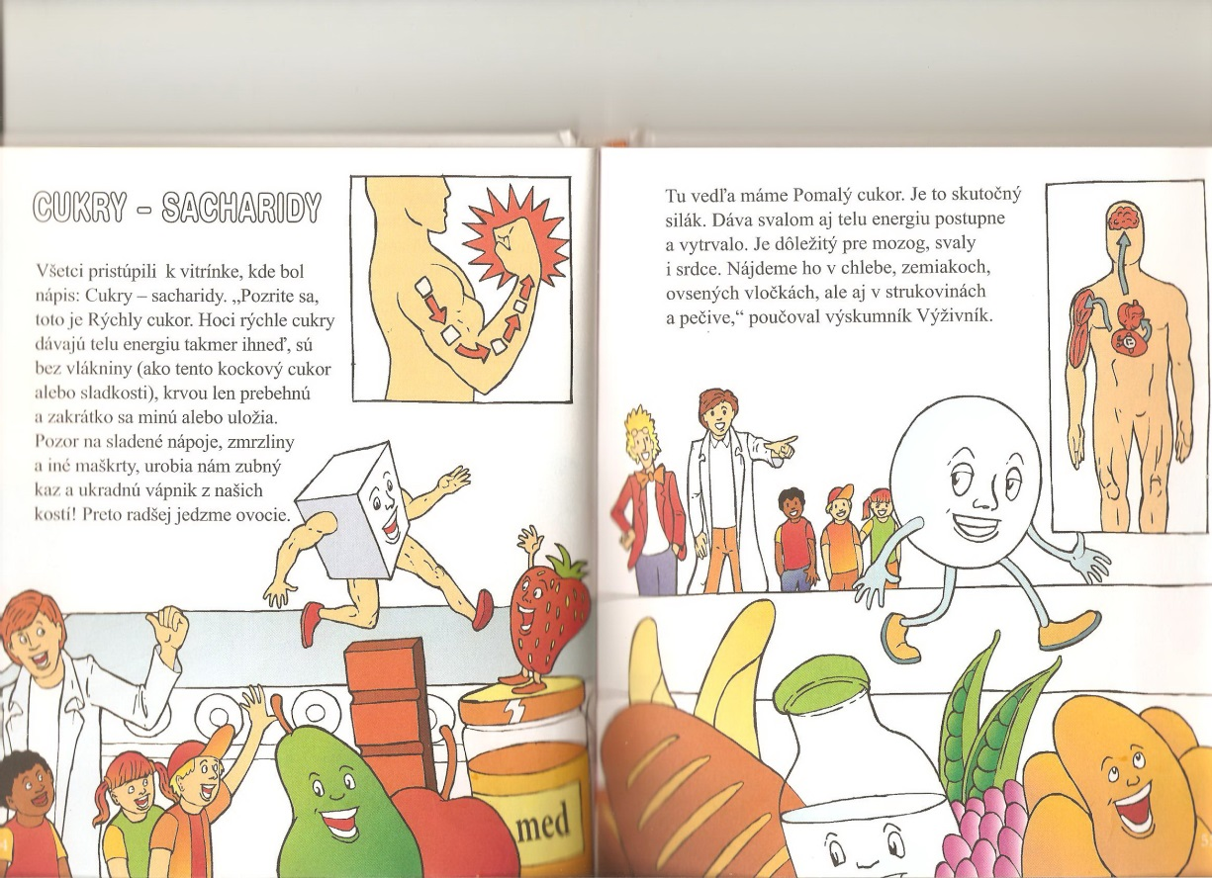

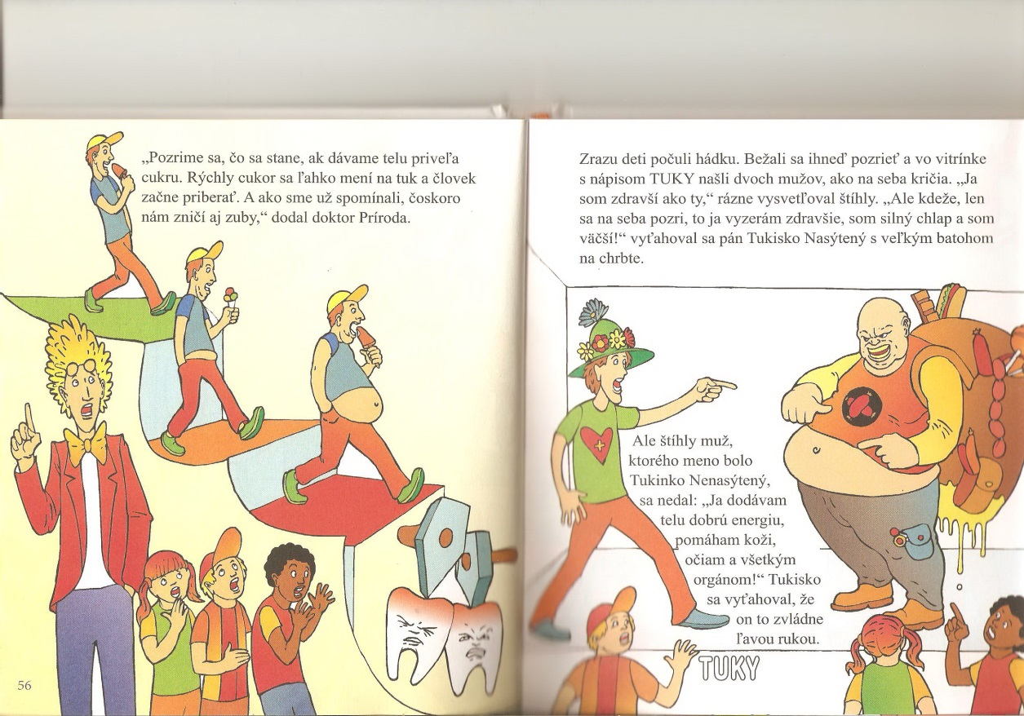

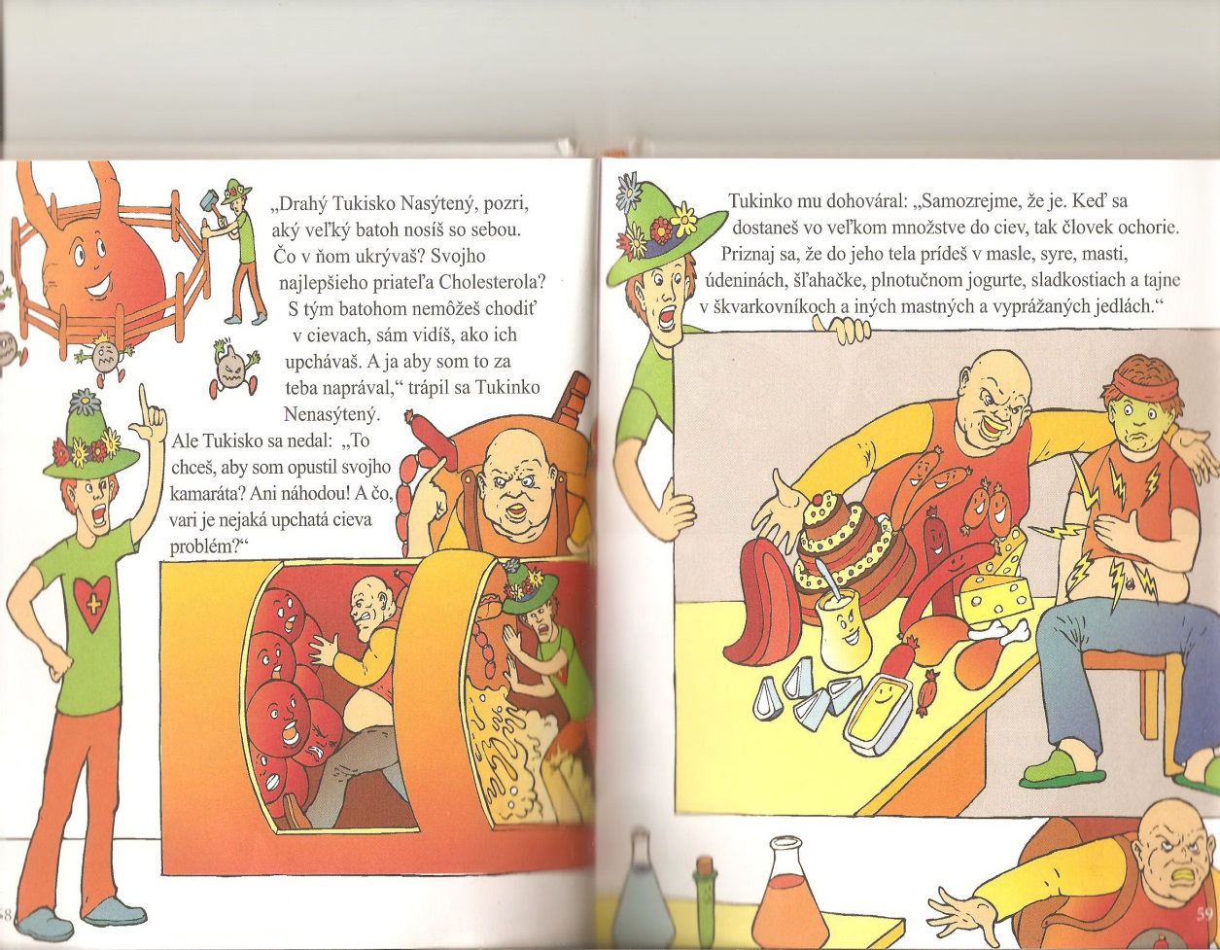

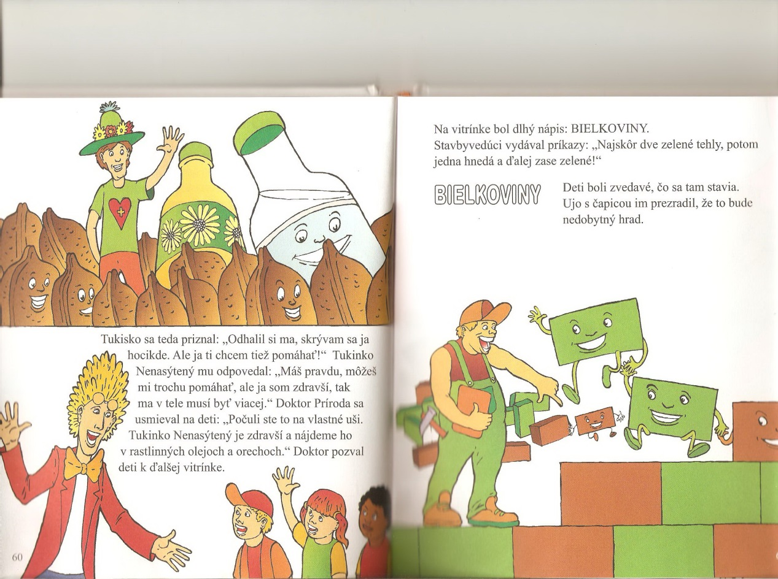

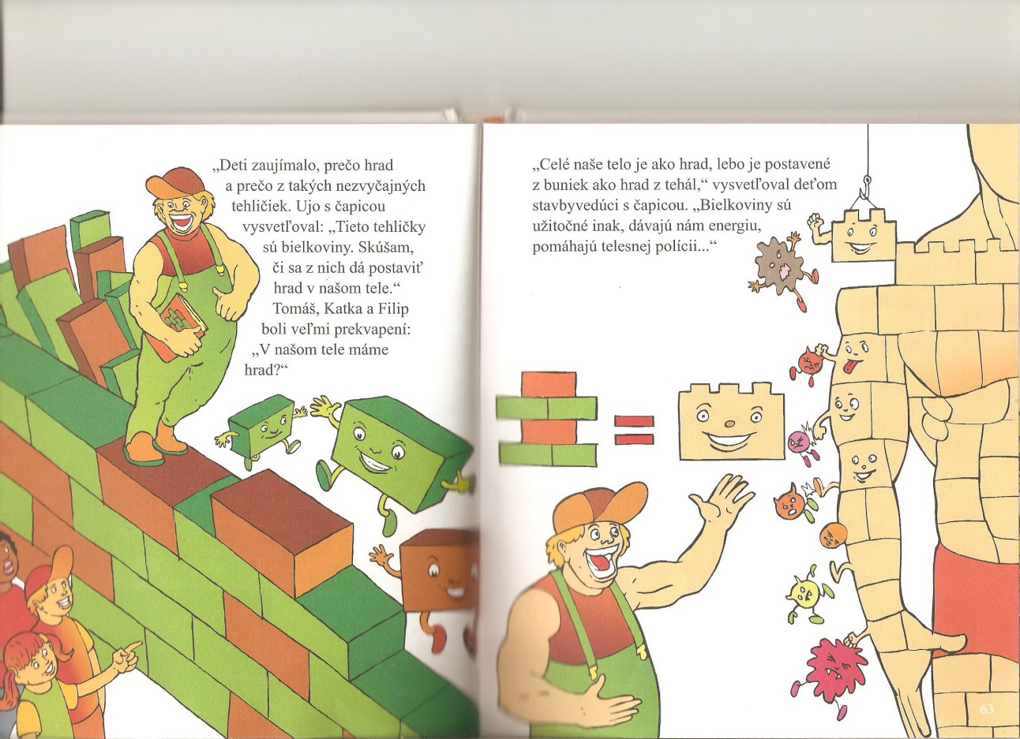

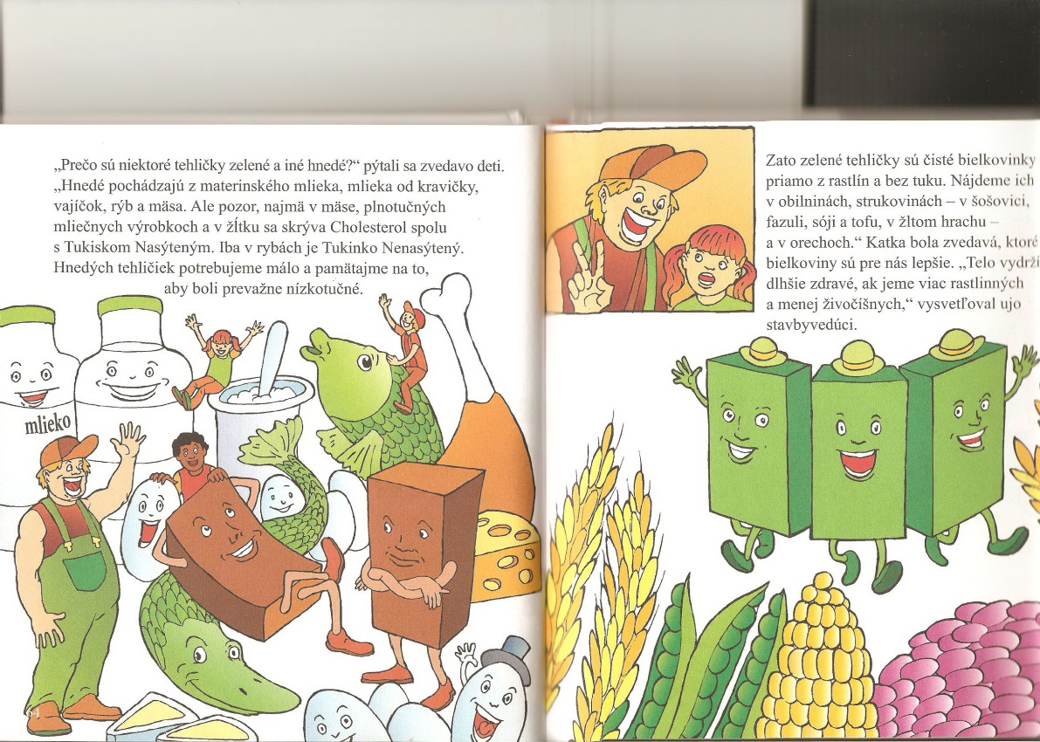

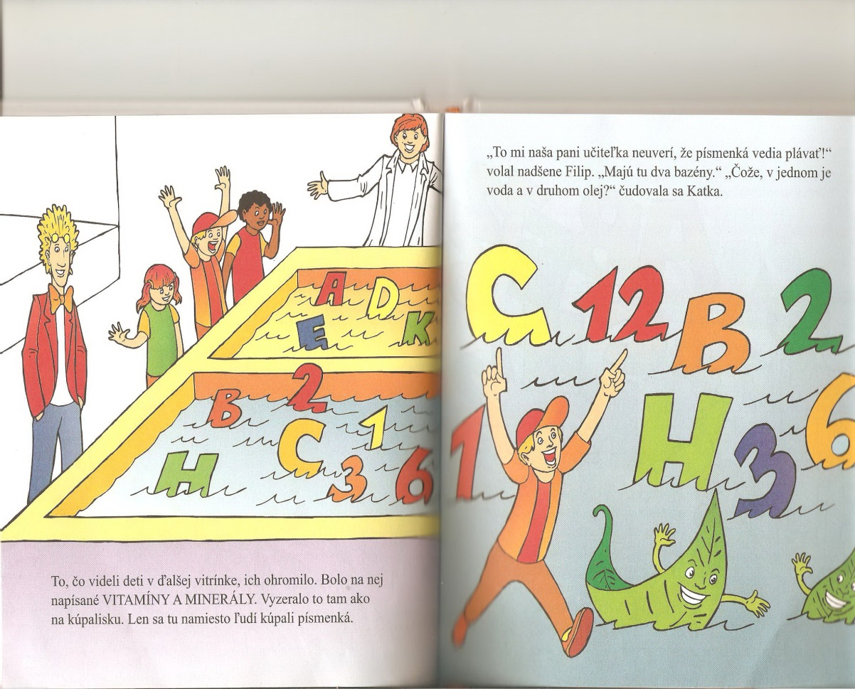

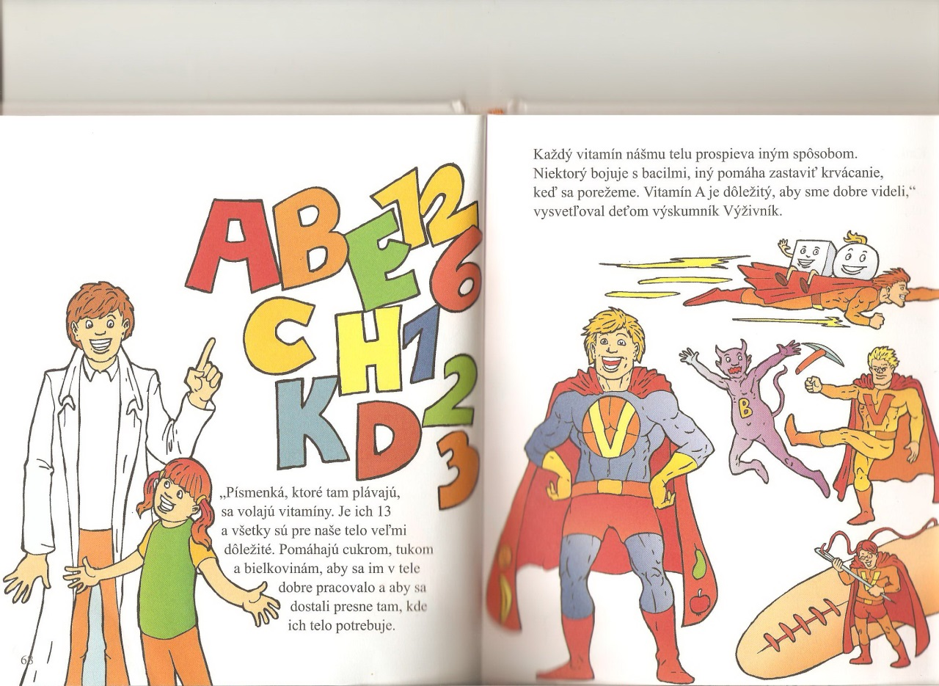

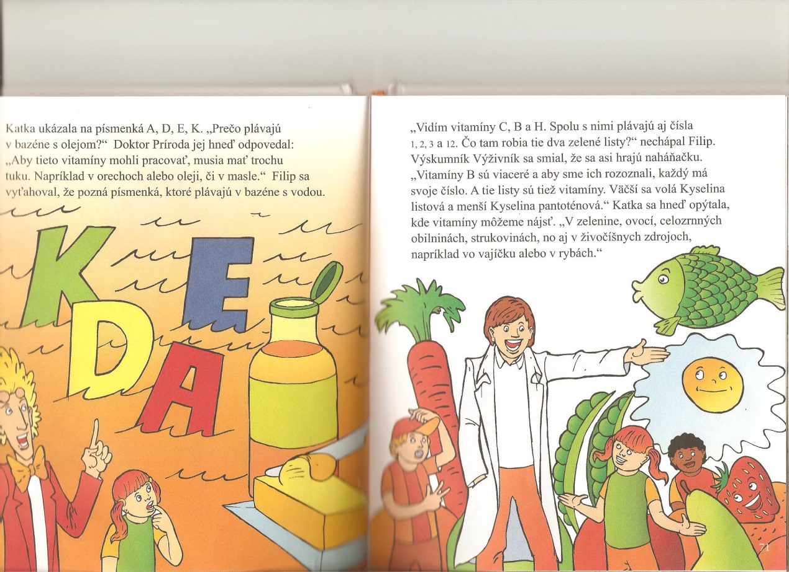

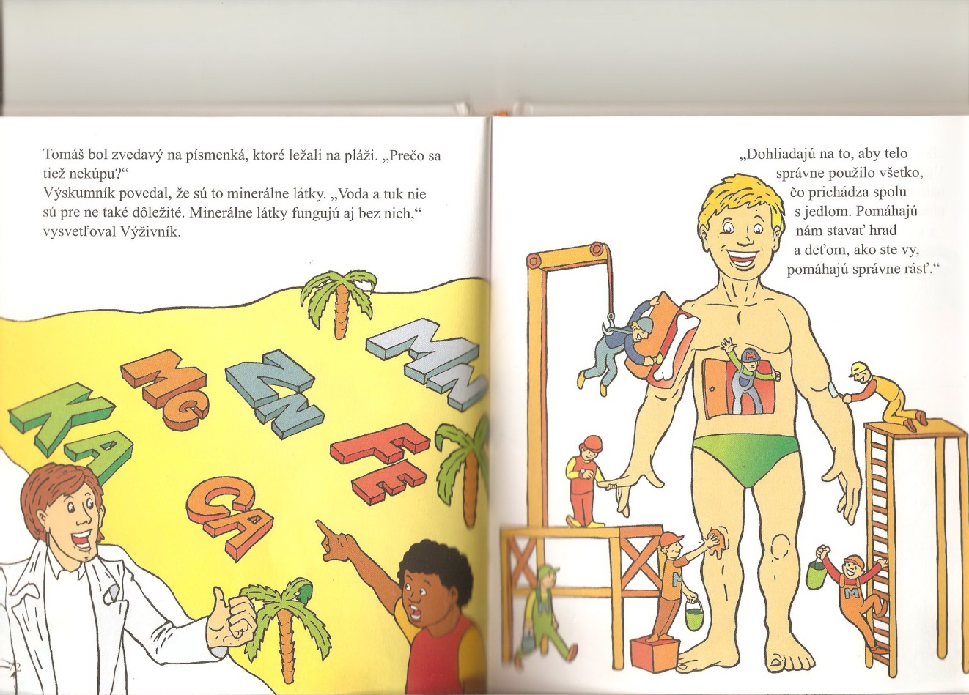

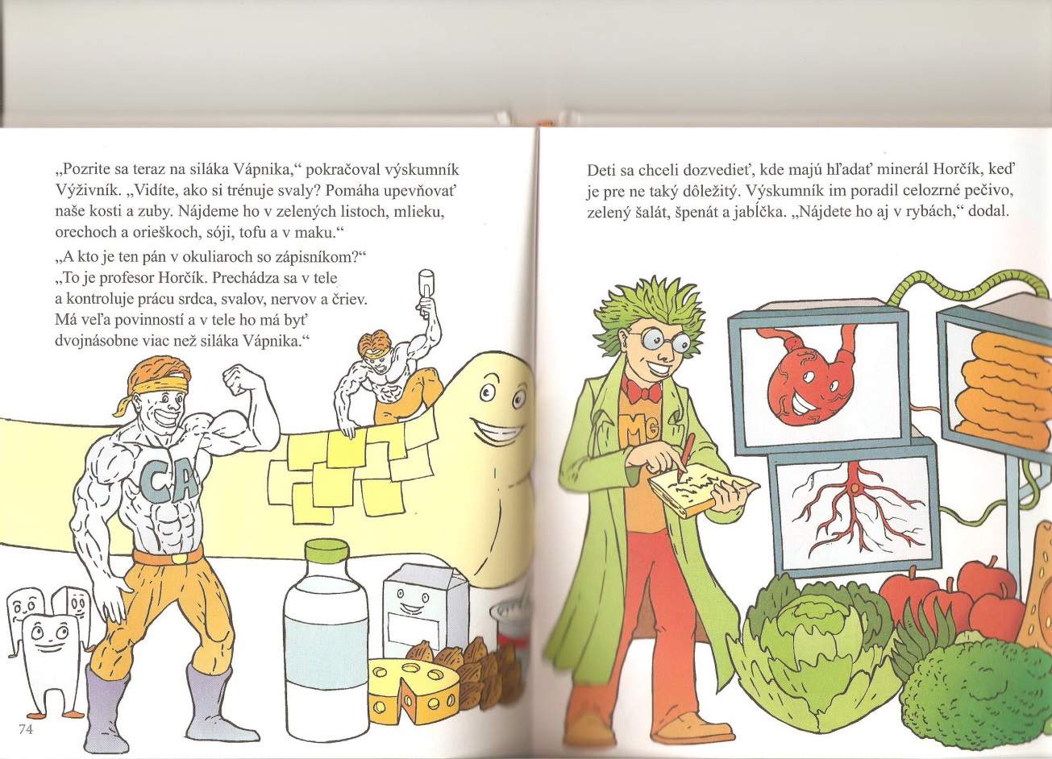

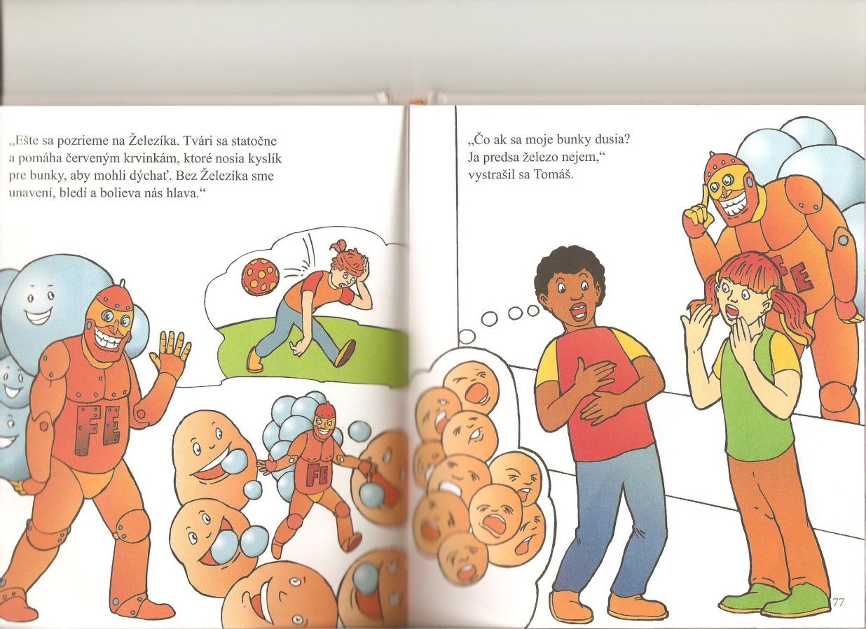

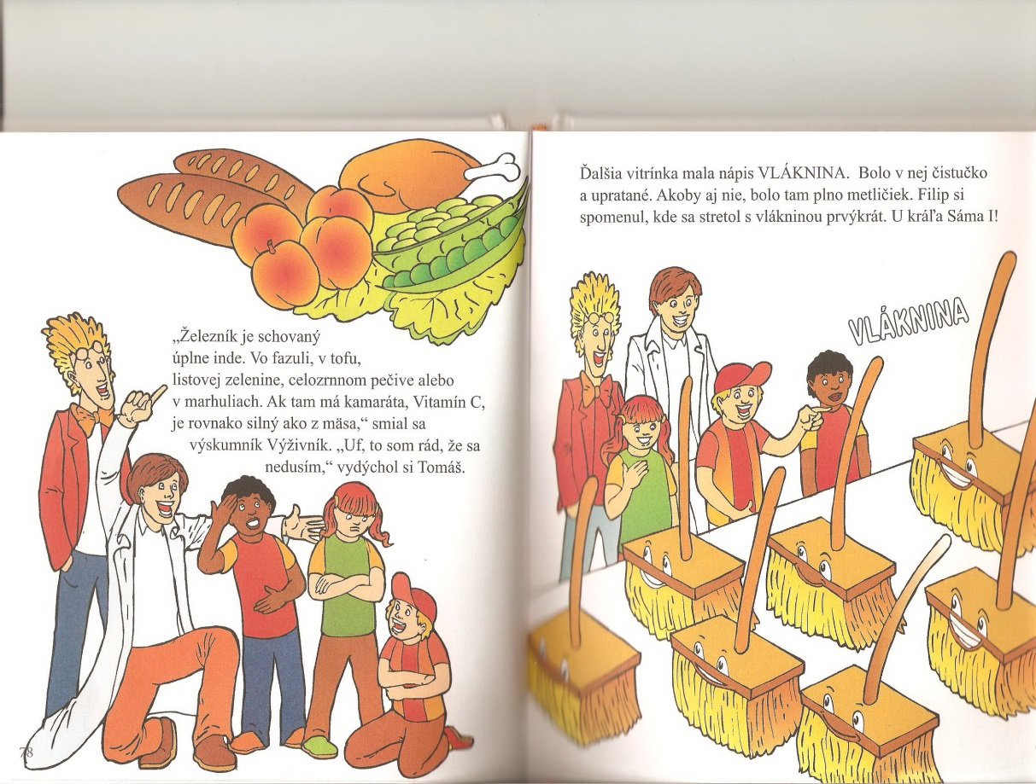

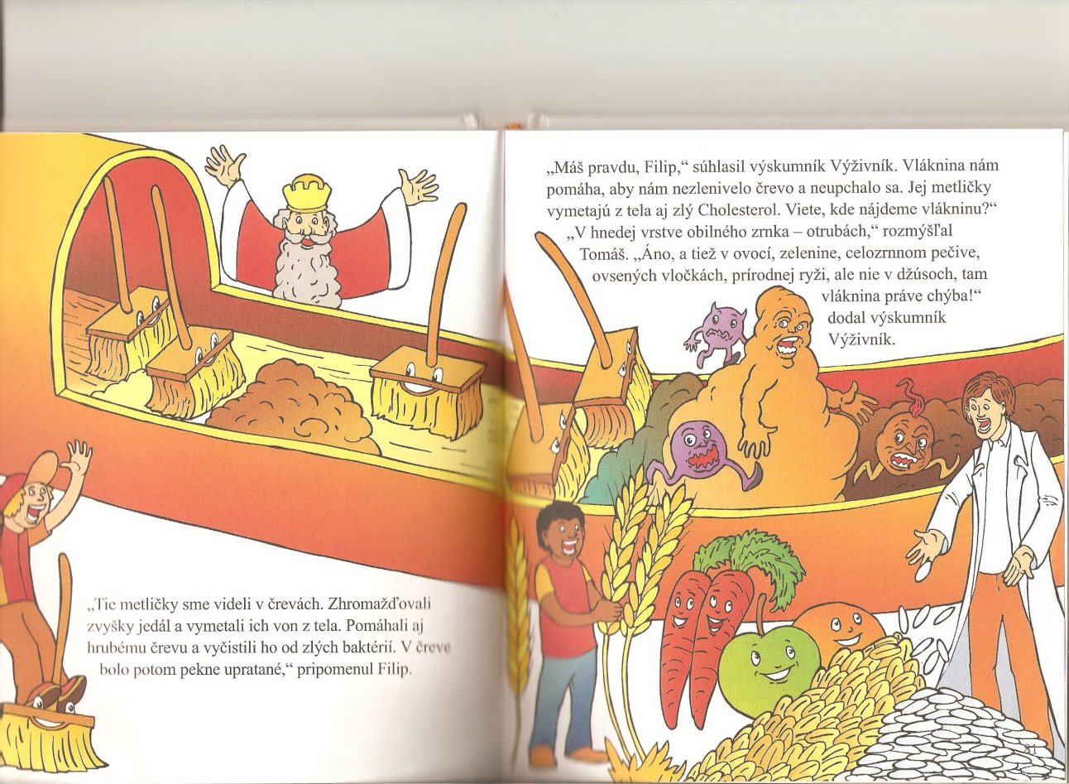

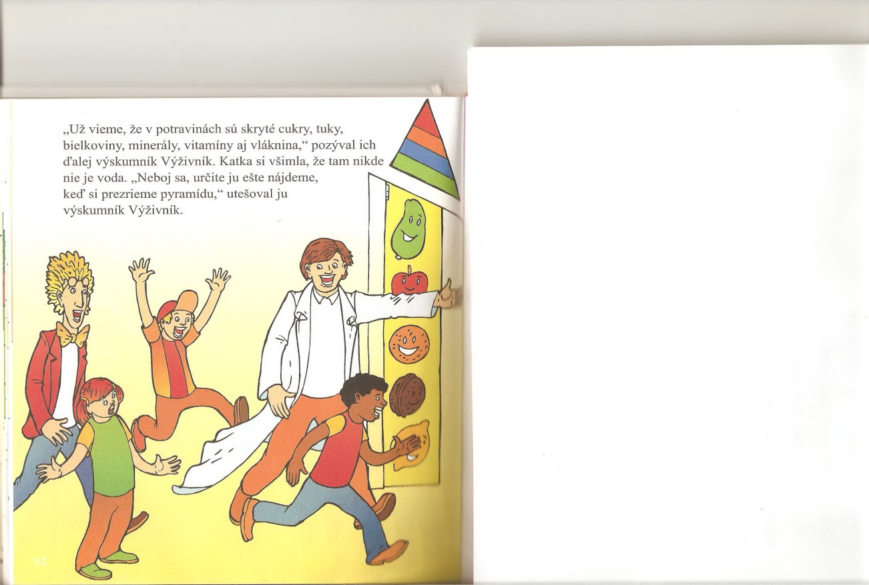

Záver: Žiaci prezentovali svoje jedálne lístky. Spoločne sme zhodnotili výživovú hodnotu jednotlivých pokrmov a ich rozloženie v rámci dňa. Dôležité bolo, aby si žiaci uvedomili, že denné rozloženie stravy by malo byť v piatich pokrmoch (raňajky, desiata, obed, olovrant a večera). Na základe toho boli jednotlivé skupiny bodované.

- Pohybová aktivita – v telocvični a na dopravnom ihrisku

K zdravému aktívnemu životnému štýlu jednoznačne patrí pohybová aktivita. Túto aktivitu by sme mali vykonávať 60 minút denne. Stačí si vybrať to, čo nás bude baviť. Môžeme bicyklovať, plávať, behať, korčuľovať sa, lyžovať....hlavne, musíme sa hýbať. Predchádzame tak nie len obezite, ale aj rôznym srdcovým a cievnym ochoreniam.
Cieľ: Participovať v skupine. Dodržiavať pravidlá hry. Poznať dopravné značky.
Predmet: Telesná výchova, Dopravná výchova
Ročník: II., III., IV.
Pomôcky: lopty, kuželky, prekážky + rôzne športové náčinie
Postup: Žiaci sú rozdelení v skupinách, kde navzájom súťažia v rôznych športových disciplínach. Žiaci radi súťažia a vyhrávajú, ale tento krát sme víťazmi všetci, pretože sa hýbeme, športujeme a robíme niečo pre svoje zdravie. Malým bonusom je aj to, že to robíme so svojimi kamarátmi a spolužiakmi. To boli hry v telocvični.
Dôležitý je aj pohyb na čerstvom vzduchu. V rámci ŠKD sme navštívili dopravné ihrisko, kde sme si požičali bicykle.

- Odborná exkurzia – spoznávanie iných spôsobov života + pohyb na čerstvom vzduchu

Aj keď naša odborná exkurzia nebola v daný deň (z časového hľadiska by sa to nedalo stihnúť), absolvovali sme ju s tým zámerom, aby sme žiakom ukázali iný spôsob života, práce a trávenia voľného času. Keďže my pochádzame z mesta, je pre nás veľkou zaujímavosťou chov oviec, sliepok, holubov, prasiat..., ktoré sme mali možnosť vidieť v Sabinove – Červenici. Majiteľ firmy nám vysvetlil, ako musia vstávať už o štvrtej ráno, aby mohli podojiť ovce, urobiť všetky práce, ktoré končia až na sklonku dňa. Tomu deti veľmi nechceli veriť, nevedeli si to ani predstaviť, že celé leto sa títo ľudia nedostanú ani na dovolenku, pretože práve vtedy majú najviac práce.
Cieľ: Nadobudnúť informácie o rastlinnej, živočíšnej výrobe a o chove oviec
Predmet: Prírodoveda, Vlastiveda – odborná exkurzia
Ročník: II., III., IV.
Pomôcky: papier, perá (žiaci si môžu robiť poznámky)

Príspevok pripravila:
ZŠ Bernolákova 16, 040 11, Košice
Mgr. Beáta Petreková, t. č. 0907 255 846, beatapetrekova@gmail.com
Žiaci III. C – počet 21
Téma: Zdravý aktívny životný štýl

